INEO · OFTALCORE

Informe de pruebas · Sprint 10
Ejecución automatizada Selenium en Jenkins

Responsable | Jesús Alejandro Díaz Serafín
Periodo | 24 de octubre al 6 de noviembre de 2026
Historia / tarea | PBL-18 · PBL-18-T7 #588
Repositorio / rama | ineo-pbl-entrega · sprint-10-jesus
Build consolidado | #12
Ambiente | QA

Resumen ejecutivo
Se ejecutaron cuatro casos Selenium desde Jenkins sobre el ambiente QA. Los cuatro casos terminaron aprobados, sin fallos, errores u omisiones. Jenkins publicó los XML JUnit y archivó las capturas de evidencia.
CAMPAÑA SELENIUM APROBADA

Alcance
Este informe consolida la evidencia de las cuatro ejecuciones UI solicitadas en PBL-18-T7 #588. Los resultados SAST/SIT correspondientes a PBL-18-T6 #587 requieren su evidencia independiente y no se presentan como aprobados en este documento.

Matriz de resultados
Caso | Escenario | Pruebas | Fallos | Errores | Duración | Estado
UI-01 | Inicio y cierre de sesión | 1 | 0 | 0 | 13.426 s | APROBADO
UI-02 | Restricción de acceso por rol | 1 | 0 | 0 | 10.648 s | APROBADO
UI-03 | Persistencia del idioma | 1 | 0 | 0 | 12.626 s | APROBADO
UI-04 | Validación de valoración sin paciente | 1 | 0 | 0 | 10.513 s | APROBADO

Evidencia consolidada de Jenkins
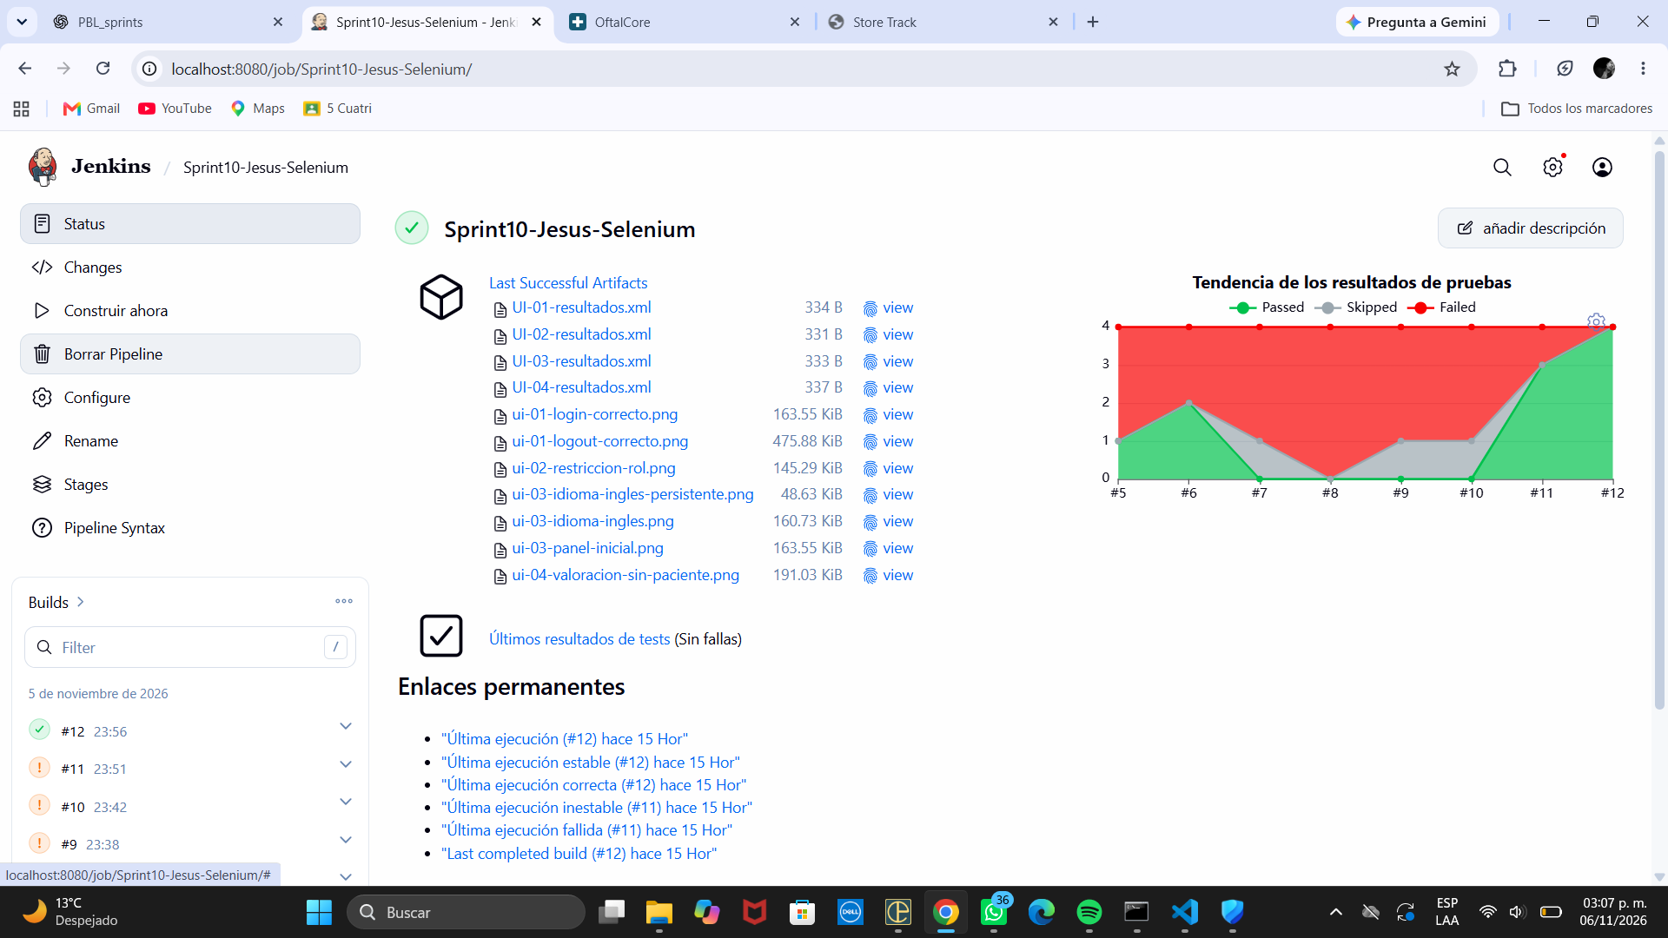
Panel del job Sprint10-Jesus-Selenium: build #12 correcto y artefactos publicados.
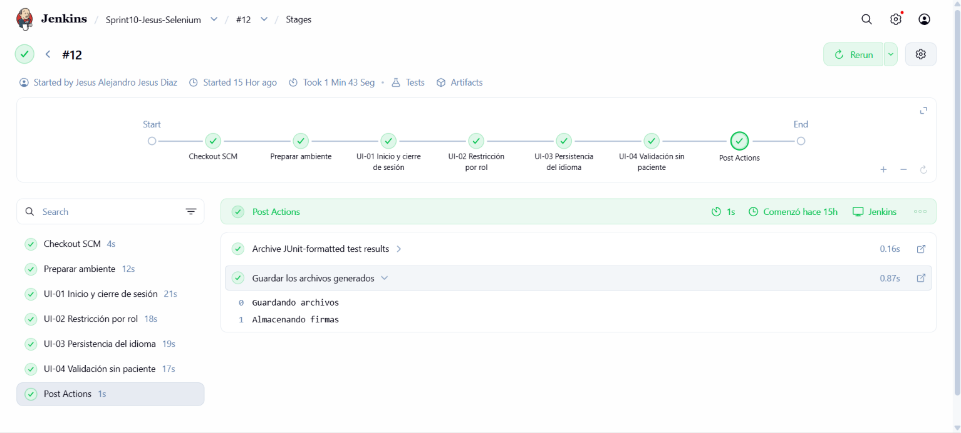
Vista de etapas: Checkout, preparación, UI-01 a UI-04 y postacciones en verde.
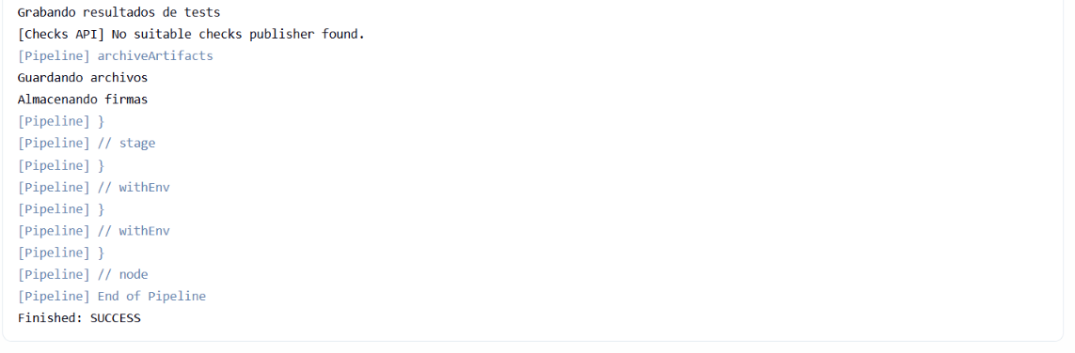
Salida final de consola con Finished: SUCCESS.

Trazabilidad de evidencias
Caso | Reporte JUnit | Capturas funcionales | Ejecución
UI-01 | UI-01-resultados.xml | ui-01-login-correcto.png, ui-01-logout-correcto.png | Build #12
UI-02 | UI-02-resultados.xml | ui-02-restriccion-rol.png | Build #12
UI-03 | UI-03-resultados.xml | ui-03-panel-inicial.png, ui-03-idioma-ingles.png, ui-03-idioma-ingles-persistente.png | Build #12
UI-04 | UI-04-resultados.xml | ui-04-valoracion-sin-paciente.png | Build #12

Detalle de validaciones

UI-01 · Inicio y cierre de sesión
Resultado: APROBADO. 1 prueba ejecutada, 0 fallos, 0 errores, 0 omisiones y 13.426 segundos.
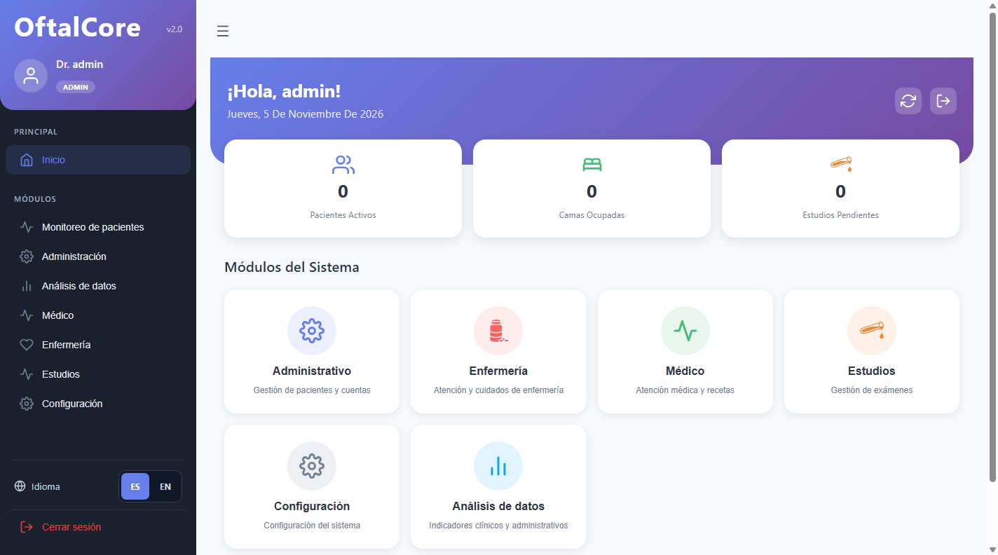
UI-01: Inicio de sesión correcto y panel autenticado.
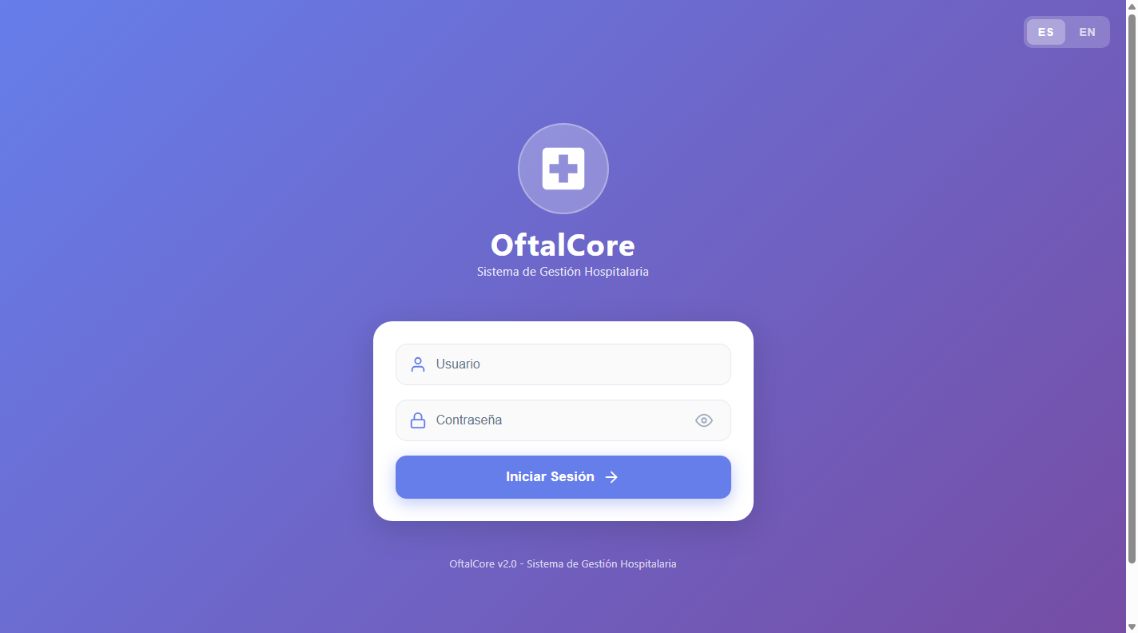
UI-01: Cierre de sesión correcto y regreso a la pantalla de acceso.

UI-02 · Restricción de acceso por rol
Resultado: APROBADO. 1 prueba ejecutada, 0 fallos, 0 errores, 0 omisiones y 10.648 segundos.
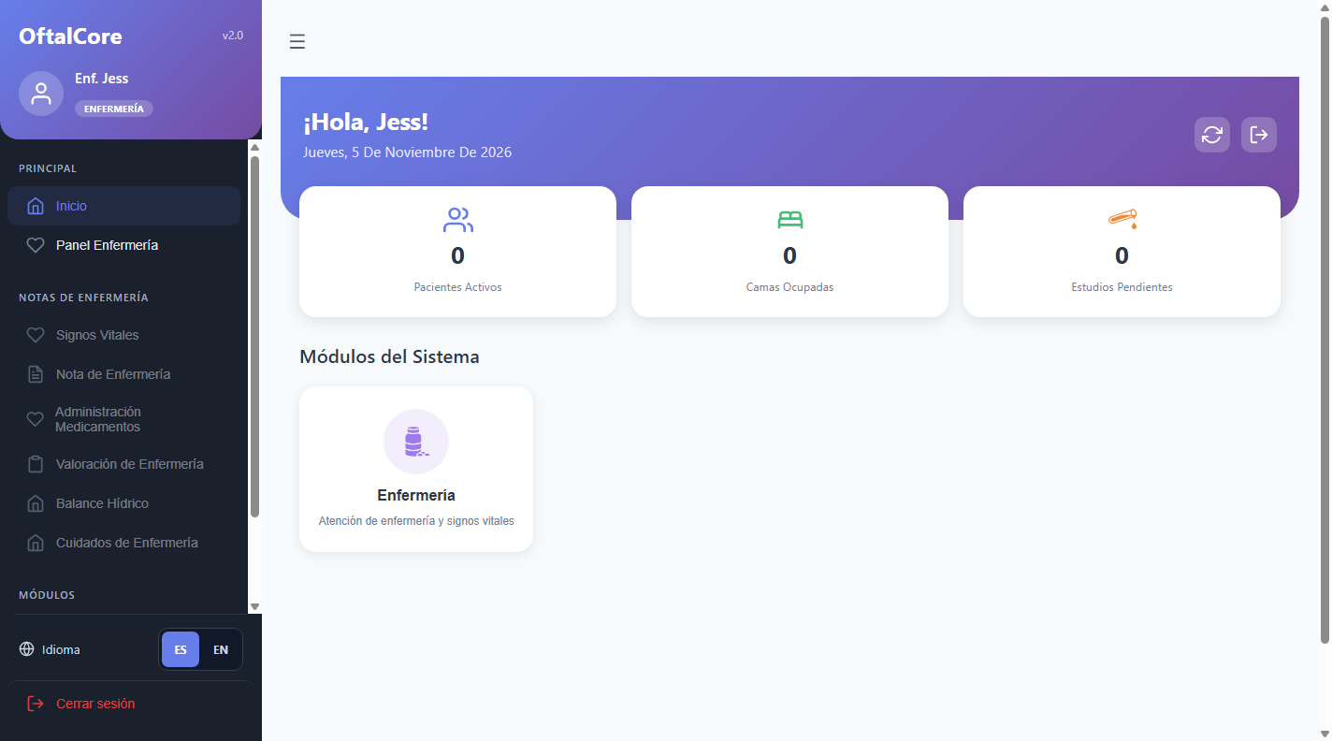
UI-02: Evidencia de la restricción aplicada al rol Enfermería.

UI-03 · Persistencia del idioma
Resultado: APROBADO. 1 prueba ejecutada, 0 fallos, 0 errores, 0 omisiones y 12.626 segundos.
UI-03: Panel inicial antes de cambiar el idioma.
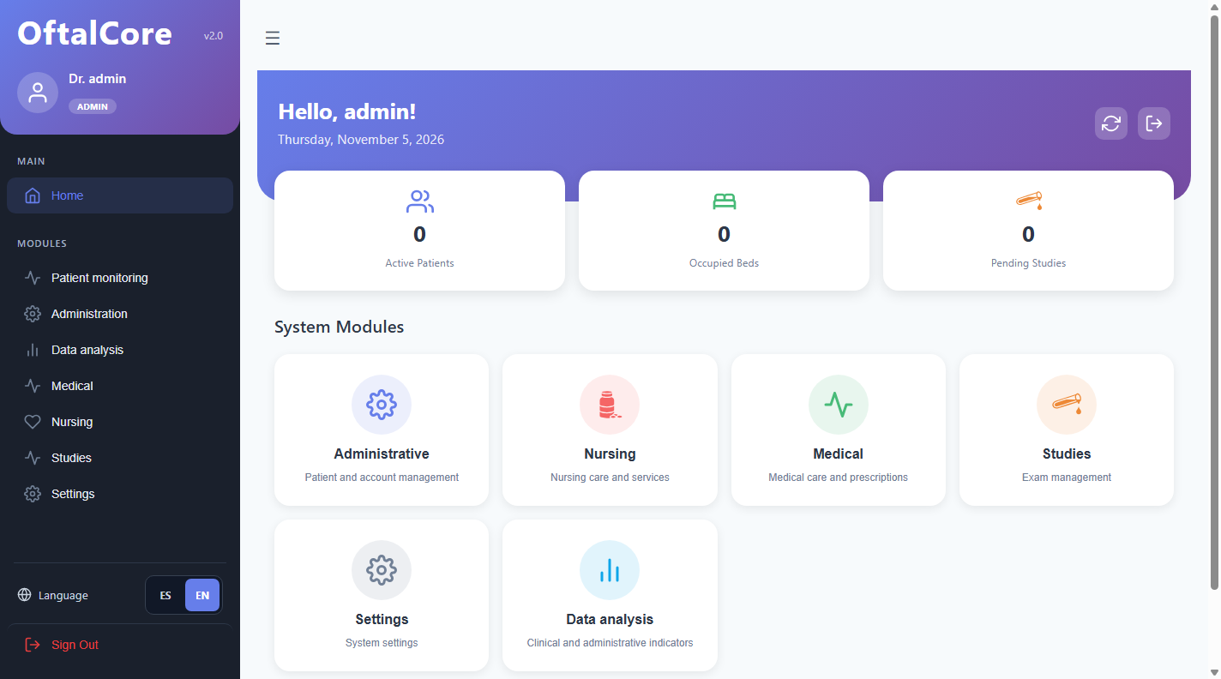
UI-03: Interfaz después de seleccionar inglés.
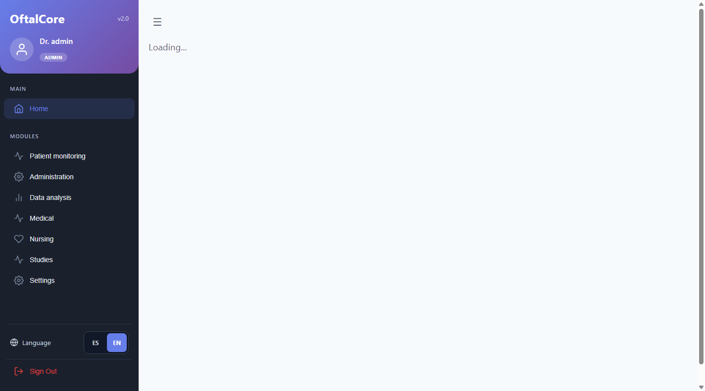
UI-03: Idioma inglés conservado después de recargar.

UI-04 · Validación de valoración sin paciente
Resultado: APROBADO. 1 prueba ejecutada, 0 fallos, 0 errores, 0 omisiones y 10.513 segundos.
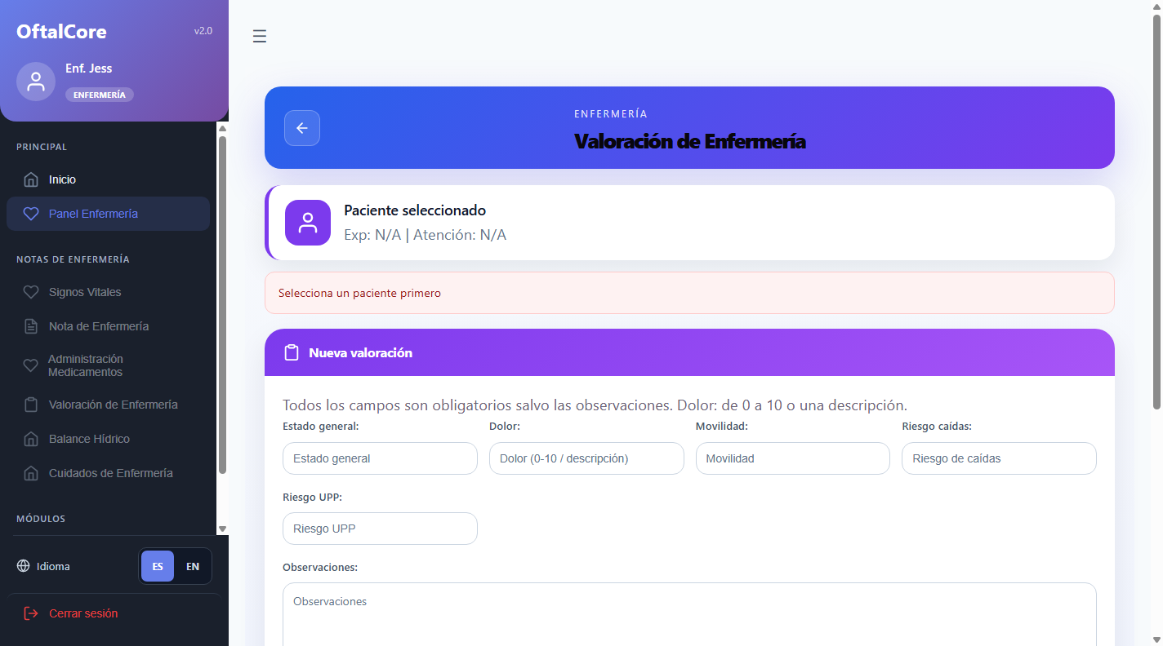
UI-04: Valoración sin paciente: guardado bloqueado y datos del paciente no disponibles.

Conclusiones y pendientes
- PBL-18-T7 #588 queda respaldada por cuatro ejecuciones Selenium aprobadas.
- Los reportes JUnit y las capturas quedaron archivados por Jenkins como artefactos.
- La campaña puede repetirse desde el job Sprint10-Jesus-Selenium.
- PBL-18-T6 #587 (SAST/SIT) permanece pendiente hasta anexar sus resultados y reportes específicos.

